# Послідовність процесу відкриття рахунку

## Відкриття рахунку в один етап

|  |  |  |  |  |  |  |
| --- | --- | --- | --- | --- | --- | --- |
| № етапу | Запит | | | Відповідь | | |
| RequestType | Назва елементу в запиті | Тип елементу в запиті | ResponceType | Назва елементу у відповіді | Тип елементу відповіді |
|  | newAccount | cust:newAccount | cust:TnewAccountRequest | Account | cust:account | cust:TAccount |

Запит cust:TnewAccountRequest обов’язково повинен містити елемент cust:Customer (тип cust:TCustomer)

При використанні такого методу, після отримання запиту ПЗ «Зберігач» виконує наступні дії:

1. Створення картки клієнта, використовуючи інформацію в елементі Customer (//element(*,cust:TbodyRequest)/cust:newAccount/cust:Customer)
2. Формується новий номер рахунку по загальним правилам ПЗ «Зберігач»
3. Відкривається новий рахунок у ЦБ для створеної анкети клієнта

# Відкриття рахунку з попереднім резервуванням номеру рахунку

|  |  |  |  |  |  |  |
| --- | --- | --- | --- | --- | --- | --- |
| № етапу | Запит | | | Відповідь | | |
| RequestType | Назва елементу в запиті | Тип елементу в запиті | ResponceType | Назва елементу у відповіді | Тип елементу відповіді |
|  | GetAccountNum | cust:AccountNum | cust:TAccountNumRequest | AccountNum | cust:AccountNum | cust:TAccount_Num |
|  | newAccount | cust:newAccount | cust:TnewAccountRequest | Account | cust:account | cust:TAccount |

Запит cust:TnewAccountRequest обов’язково повинен містити елемент cust:Customer (тип cust:TCustomer)

Запит cust:TAccountNumRequest обов’язково повинен містити **унікальний** реквізит CNUM[1]( //element(*,cust:TbodyRequest)/cust:AccountNum/cust:CNUM). На другому етапі поле CNUM елемента Customer (//element(*,cust:TbodyRequest)/cust:newAccount/cust:Customer/cust:CNUM) повинно містити таке ж значення як в запиті cust:TAccountNumRequest(//element(*,cust:TbodyRequest)/cust:AccountNum/cust:CNUM)

Всі елементи запиту cust:TAccountNumRequest є обов’язк[2]овими

При використанні такого методу, після отримання запиту ПЗ «Зберігач» виконує наступні дії:

1. (Етап 1) Формується номер рахунку на підставі інформації що міститься в cust:TAccountNumRequest
2. (Етап 1) Резервування номеру рахунку
3. (Етап 2) Створення картки клієнта, використовуючи інформацію в елементі Customer (//element(*,cust:TbodyRequest)/cust:newAccount/cust:Customer)
4. (Етап 2) Відкривається новий рахунок у ЦБ, з номером зарезервованим на етапі 1, для створеної анкети клієнта

# Відкриття рахунку в два етапи

|  |  |  |  |  |  |  |
| --- | --- | --- | --- | --- | --- | --- |
| № етапу | Запит | | | Відповідь | | |
| RequestType | Назва елементу в запиті | Тип елементу в запиті | ResponceType | Назва елементу у відповіді | Тип елементу відповіді |
|  | NewCustomer | cust:Customer | cust:TCustomer | Customer | cust:Customer | cust:TCustomer |
|  | newAccount | cust:newAccount | cust:TnewAccountRequest | Account | cust:account | cust:TAccount |

На першому етапі створюється картка клієнта. Відповідь містить значення у полі CustomerID (//element(*,cust:TbodyResponce)/cust:Customer/cust:CustomerID), це значення необхідно використати на другому етапі при відкритті рахунку

Запит cust:TnewAccountRequest обов’язково повинен містити елемент cust:CustomerID (тип xsd:Integer)

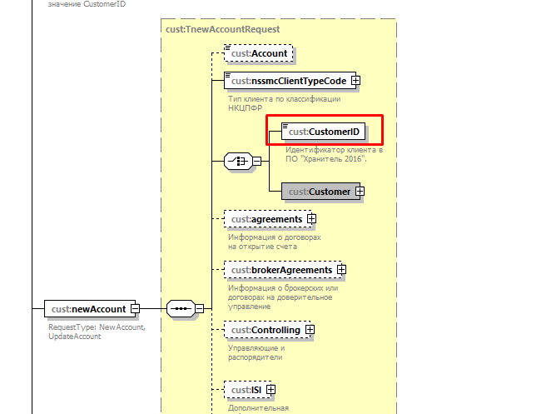

Значення //element(*,cust:TbodyRequest)/cust:newAccount/cust:CustomerID на другому етапі обов’язково повинно дорівнювати значенню з полю //element(*,cust:TbodyResponce)/cust:Customer/cust:CustomerID отриманого на першому етапі

При використанні такого методу, після отримання запиту ПЗ «Зберігач» виконує наступні дії:

1. (Етап 1) Створення картки клієнта, використовуючи інформацію в елементі Customer (//element(*,cust:TbodyRequest)/cust:Customer)
2. (Етап 2) Формується новий номер рахунку по загальним правилам ПЗ «Зберігач»
3. (Етап 2) Відкривається новий рахунок у ЦБ для створеної анкети клієнта, використовуючи значення CustomerID (//element(*,cust:TbodyRequest)/cust:newAccount/cust:CustomerID)

# Відкриття рахунку в два етапі з попереднім резервуванням номеру рахунку

|  |  |  |  |  |  |  |
| --- | --- | --- | --- | --- | --- | --- |
| № етапу | Запит | | | Відповідь | | |
| RequestType | Назва елементу в запиті | Тип елементу в запиті | ResponceType | Назва елементу у відповіді | Тип елементу відповіді |
|  | NewCustomer | cust:Customer | cust:TCustomer | Customer | cust:Customer | cust:TCustomer |
|  | GetAccountNum | cust:AccountNum | cust:TAccountNumRequest | AccountNum | cust:AccountNum | cust:TAccount_Num |
|  | newAccount | cust:newAccount | cust:TnewAccountRequest | Account | cust:account | cust:TAccount |

На першому етапі створюється картка клієнта. Відповідь містить значення у полі CustomerID (//element(*,cust:TbodyResponce)/cust:Customer/cust:CustomerID), це значення необхідно використати на третьому етапі при відкритті рахунку

Запит cust:TCustomer обов’язково повинен містити **унікальний** реквізит CNUM (//element(*,cust:TbodyRequest)/cust:Customer/cust:CNUM). На другому етапі значення полю CNUM (//element(*,cust:TbodyRequest)/cust:AccountNum/cust:CNUM) повинно містити таке ж значення як в запиті cust:TCustomer

Запит cust:TnewAccountRequest обов’язково повинен містити елемент cust:CustomerID (тип xsd:Integer)



Значення //element(*,cust:TbodyRequest)/cust:newAccount/cust:CustomerID на третьому етапі обов’язково повинно дорівнювати значенню з полю //element(*,cust:TbodyResponce)/cust:Customer/cust:CustomerID отриманого на першому етапі

При використанні такого методу, після отримання запиту ПЗ «Зберігач» виконує наступні дії:

1. (Етап 1) Створення картки клієнта, використовуючи інформацію в елементі Customer
2. (Етап 2) Формується номер рахунку на підставі інформації що міститься в cust:TAccountNumRequest
3. (Етап 2) Резервування номеру рахунку
4. (Етап 3) Відкривається новий рахунок у ЦБ для створеної анкети клієнта, використовуючи значення CustomerID (//element(*,cust:TbodyRequest)/cust:newAccount/cust:CustomerID)

# Особливості newAccount при використанні функції підтвердження відкриття рахунку оператором

У разі якщо ПЗ «Зберігач» налаштовано на виконання запитів на відкриття рахунку (newAccount) з підтвердженням оператора, такі запити виконуються в асинхронному режимі. У такому разі у відповідь на запит newAccount буде надіслано результат типу cust:TStatus. Відповідь типу cust:TAccount надсилається після підтвердження запиту оператором

# Перевірка наявності відкритого рахунку

У разі необхідності перевірки наявності відкритого рахунку у ПЗ «Зберігач» необхідно використовувати запит SearchAccountV2

|  |  |  |  |  |  |  |
| --- | --- | --- | --- | --- | --- | --- |
| № етапу | Запит | | | Відповідь | | |
| RequestType | Назва елементу в запиті | Тип елементу в запиті | ResponceType | Назва елементу у відповіді | Тип елементу відповіді |
|  | SearchAccountV2 | cust:SearchAccountV2 | cust:TSearchAccountV2 | AccountListV2 | cust:AccountListV2 | cust:TAccountListV2 |

Рекомендоване значення параметрів запиту:

Загальні параметри:

|  |  |  |
| --- | --- | --- |
| Параметр | Значення параметру | Опис |
| cust:State | 0 | Стан рахунку: Відкритий |
| cust:Status | 1 | Статус рахунку: По договору с депонентом |
| cust:type | Рекомендоване значення: simple | Тип відповіді |

Пошук по ІПН

|  |  |  |
| --- | --- | --- |
| cust:IDCode | ІПН/ЄГРПОУ депонента |  |

Пошук по документу фізичної особи

|  |  |  |
| --- | --- | --- |
| cust:docFO/cust:docSerial | Серія паспорту фізичною особи(за наявності) |  |
| cust:docFO/cust:docNumber | Паспорт фізичної особи |  |

1. CNUM – Унікальний номер клієнта в АБС банку
2. CustomerID – Унікальний номер клієнту у ПЗ «Зберігач»